中考冲刺：代几综合问题—知识讲解（提高）
责编：常春芳
【中考展望】
代几综合题是初中数学中覆盖面最广、综合性最强的题型．近几年的中考压轴题多以代几综合题的形式出现．解代几综合题一般可分为“认真审题、理解题意；探求解题思路；正确解答”三个步骤,解代几综合题必须要有科学的分析问题的方法．数学思想是解代几综合题的灵魂，要善于挖掘代几综合题中所隐含的重要的转化思想、数形结合思想、分类讨论的思想、方程（不等式）的思想等，把实际问题转化为数学问题，建立数学模型，这是学习解代几综合题的关键．
题型一般分为：（1）方程与几何综合的问题；（2）函数与几何综合的问题；（3）动态几何中的函数问题；（4）直角坐标系中的几何问题；（5）几何图形中的探究、归纳、猜想与证明问题.
题型特点：一是以几何图形为载体，通过线段、角等图形寻找各元素之间的数量关系，建立代数方程或函数模型求解；二是把数量关系与几何图形建立联系，使之直观化、形象化，从函数关系中点与线的位置、方程根的情况得出图形中的几何关系.以形导数，由数思形，从而寻找出解题捷径. 解代几综合题要灵活运用数形结合的思想进行数与形之间的相互转化，关键是要从题目中寻找这两部分知识的结合点，从而发现解题的突破口.
【方法点拨】
方程与几何综合问题是中考试题中常见的中档题，主要以一元二次方程根的判别式、根与系数的关系为背景，结合代数式的恒等变形、解方程（组）、解不等式（组）、函数等知识．其基本形式有：求代数式的值、求参数的值或取值范围、与方程有关的代数式的证明．
函数型综合题主要有：几何与函数结合型、坐标与几何、方程与函数结合型问题，是各地中考试题中的热点题型．主要是以函数为主线，建立函数的图象，结合函数的性质、方程等解题．解题时要注意函数的图象信息与方程的代数信息的相互转化．例如函数图象与x轴交点的横坐标即为相应方程的根；点在函数图象上即点的坐标满足函数的解析式等．
函数是初中数学的重点，也是难点，更是中考命题的主要考查对象，由于这类题型能较好地考查学生的函数思想、数形结合思想、分类讨论思想、转化思想，能较全面地反映学生的综合能力，有较好的区分度，因此是各地中考的热点题型．
几何综合题考查知识点多、条件隐晦，要求学生有较强的理解能力，分析能力，解决问题的能力，对数学知识、数学方法有较强的驾驭能力，并有较强的创新意识与创新能力．
1． 几何型综合题，常以相似形与圆的知识为考查重点，并贯穿其他几何、代数、三角等知识，以证明、计算等题型出现．
2． 几何计算是以几何推理为基础的几何量的计算，主要有线段和弧长的计算，角的计算，三角函数值的计算，以及各种图形面积的计算等．
3． 几何论证题主要考查学生综合应用所学几何知识的能力．
4． 解几何综合题应注意以下几点：
（1） 注意数形结合，多角度、全方位观察图形，挖掘隐含条件，寻找数量关系和相等关系；
（2） 注意推理和计算相结合，力求解题过程的规范化；
（3） 注意掌握常规的证题思路，常规的辅助线作法；
（4） 注意灵活地运用数学的思想和方法．
【典型例题】
类型一、方程与几何综合的问题
1.（2015•大庆模拟）如图，Rt△ABC中，∠C=90°，BC=8cm，AC=6cm．点P从B出发沿BA向A运动，速度为每秒1cm，点E是点B以P为对称中心的对称点，点P运动的同时，点Q从A出发沿AC向C运动，速度为每秒2cm，当点Q到达顶点C时，P，Q同时停止运动，设P，Q两点运动时间为t秒．
（1）当t为何值时，PQ∥BC？
（2）设四边形PQCB的面积为y，求y关于t的函数关系式；
（3）四边形PQCB面积能否是△ABC面积的？若能，求出此时t的值；若不能，请说明理由；
（4）当t为何值时，△AEQ为等腰三角形？（直接写出结果）
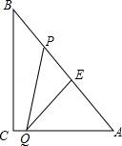
【思路点拨】
（1）先在Rt△ABC中，由勾股定理求出AB=10，再由BP=t，AQ=2t，得出AP=10﹣t，然后由PQ∥BC，根据平行线分线段成比例定理，列出比例式，求解即可；
（2）正确把四边形PQCB表示出来，即可得出y关于t的函数关系式；
（3）根据四边形PQCB面积是△ABC面积的，列出方程，解方程即可；
（4）△AEQ为等腰三角形时，分三种情况讨论：①AE=AQ；②EA=EQ；③QA=QE，每一种情况都可以列出关于t的方程，解方程即可．
【答案与解析】
解：（1）Rt△ABC中，∵∠C=90°，BC=8cm，AC=6cm，
∴AB=10cm．
∵BP=t，AQ=2t，
∴AP=AB﹣BP=10﹣t．
∵PQ∥BC，
∴=，
∴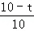=，
解得t=；
（2）∵S_{四边形PQCB}=S_{△ACB}﹣S_{△APQ}=AC•BC﹣AP•AQ•sinA
∴y=×6×8﹣×（10﹣t）•2t•
=24﹣t（10﹣t）
=t²﹣8t+24，
即y关于t的函数关系式为y=t²﹣8t+24；
（3）四边形PQCB面积能是△ABC面积的，理由如下：
由题意，得t²﹣8t+24=×24，
整理，得t²﹣10t+12=0，
解得t₁=5﹣，t₂=5+（不合题意舍去）．
故四边形PQCB面积能是△ABC面积的，此时t的值为5﹣；
（4）△AEQ为等腰三角形时，分三种情况讨论：
①如果AE=AQ，那么10﹣2t=2t，解得t=；
②如果EA=EQ，那么（10﹣2t）×=t，解得t=；
③如果QA=QE，那么2t×=5﹣t，解得t=．
故当t为秒秒秒时，△AEQ为等腰三角形．
【总结升华】
本题考查了勾股定理，等腰三角形的判定等，综合性较强，难度适中．解答此题时要注意分类讨论，不要漏解；其次运用方程思想是解题的关键．
举一反三：
【变式】（2016•镇江）如图1，在菱形ABCD中，AB=6，tan∠ABC=2，点E从点D出发，以每秒1个单位长度的速度沿着射线DA的方向匀速运动，设运动时间为t（秒），将线段CE绕点C顺时针旋转一个角α（α=∠BCD），得到对应线段CF．
（1）求证：BE=DF；
（2）当t= 秒时，DF的长度有最小值，最小值等于 ；
（3）如图2，连接BD、EF、BD交EC、EF于点P、Q，当t为何值时，△EPQ是直角三角形？
（4）如图3，将线段CD绕点C顺时针旋转一个角α（α=∠BCD），得到对应线段CG．在点E的运动过程中，当它的对应点F位于直线AD上方时，直接写出点F到直线AD的距离y关于时间t的函数表达式．
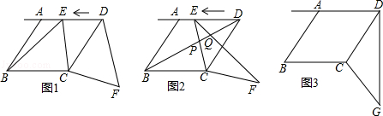
【答案】
解：（1）∵∠ECF=∠BCD，即∠BCE+∠DCE=∠DCF+∠DCE，
∴∠DCF=∠BCE，
∵四边形ABCD是菱形，
∴DC=BC，
在△DCF和△BCE中，
∵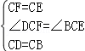，
∴△DCF≌△BCE（SAS），
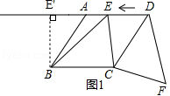
∴DF=BE；
（2）如图1，
当点E运动至点E′时，DF=BE′，此时DF最小，
在Rt△ABE′中，AB=6，tan∠ABC=tan∠BAE′=2，
∴设AE′=x，则BE′=2x，
∴AB=x=6，
则AE′=6
∴DE′=6+6，DF=BE′=12，
故答案为：6+6，12；
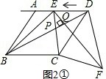
（3）∵CE=CF，
∴∠CEQ＜90°，
①当∠EQP=90°时，如图2①，
∵∠ECF=∠BCD，BC=DC，EC=FC，
∴∠CBD=∠CEF，
∵∠BPC=∠EPQ，
∴∠BCP=∠EQP=90°，
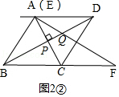
∵AB=CD=6，tan∠ABC=tan∠ADC=2，
∴DE=6，
∴t=6秒；
②当∠EPQ=90°时，如图2②，
∵菱形ABCD的对角线AC⊥BD，
∴EC与AC重合，
∴DE=6，
∴t=6秒；
（4）y=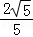t﹣12﹣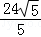，
如图3，连接GF分别交直线AD、BC于点M、N，过点F作FH⊥AD于点H，
由（1）知∠1=∠2，
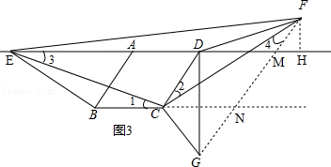
又∵∠1+∠DCE=∠2+∠GCF，
∴∠DCE=∠GCF，
在△DCE和△GCF中，
∵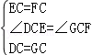，
∴△DCE≌△GCF（SAS），
∴∠3=∠4，
∵∠1=∠3，∠1=∠2，
∴∠2=∠4，
∴GF∥CD，
又∵AH∥BN，
∴四边形CDMN是平行四边形，
∴MN=CD=6，
∵∠BCD=∠DCG，
∴∠CGN=∠DCN=∠CNG，
∴CN=CG=CD=6，
∵tan∠ABC=tan∠CGN=2，
∴GN=12，
∴GM=6+12，
∵GF=DE=t，
∴FM=t﹣6﹣12，
∵tan∠FMH=tan∠ABC=2，
∴FH=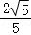（t﹣6﹣12），
即y=t﹣12﹣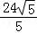．

类型二、函数与几何综合问题
2.如图，在平面直角坐标系中，点P从原点O出发，沿x轴向右以每秒1个单位长的速度运动t（t＞0）秒，抛物线y=x²＋bx＋c经过点O和点P．已知矩形ABCD的三个顶点为A（1，0）、B（1，－5）、D（4，0）．
⑴求c、b（可以用含t的代数式表示）；
⑵当t>1时，抛物线与线段AB交于点M．在点P的运动过程中，你认为∠AMP的大小是否会变化？若变化，说明理由；若不变，求出∠AMP的值；
⑶在矩形ABCD的内部（不含边界），把横、纵坐标都是整数的点称为“好点”．若抛物线将这些“好点”分成数量相等的两部分，请直接写出t的取值范围．
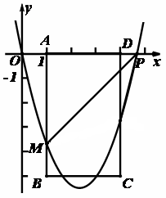
【思路点拨】
（1）由抛物线y=x²+bx+c经过点O和点P，将点O与P的坐标代入方程即可求得c，b；
（2）当x=1时，y=1-t，求得M的坐标，则可求得∠AMP的度数；
（3）根据图形，可直接求得答案．
【答案与解析】
解：（1）把x=0，y=0代入y=x²+bx+c，得c=0，
再把x=t，y=0代入y=x²+bx，得t²+bt=0，
∵t＞0，
∴b=-t；
（2）不变．
∵抛物线的解析式为：y=x²-tx，且M的横坐标为1，
∴当x=1时，y=1-t，
∴M（1，1-t），
∴AM=|1-t|=t-1，
∵OP=t，∴AP=t-1，
∴AM=AP，
∵∠PAM=90°，∴∠AMP=45°；
（3）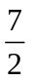＜ｔ＜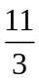．
①左边4个好点在抛物线上方，右边4个好点在抛物线下方：无解；
②左边3个好点在抛物线上方，右边3个好点在抛物线下方：
则有-4＜y₂＜-3，-2＜y₃＜-1，
即-4＜4-2t＜-3，-2＜9-3t＜-1，
∴＜ｔ＜４且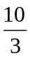＜ｔ＜，解得＜ｔ＜；
③左边2个好点在抛物线上方，右边2个好点在抛物线下方：无解；
④左边1个好点在抛物线上方，右边1个好点在抛物线下方：无解；
⑤左边0个好点在抛物线上方，右边0个好点在抛物线下方：无解；
综上所述，t的取值范围是：＜ｔ＜．
【总结升华】
此题考查了二次函数与点的关系．此题综合性很强，难度适中，解题的关键是注意数形结合与方程思想的应用．

类型三、动态几何中的函数问题
3. 如图，在平面直角坐标系中，已知二次函数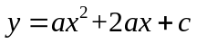的图象与轴交于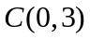，与轴交于A、B两点，点B的坐标为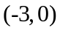
（1）求二次函数的解析式及顶点D的坐标；
（2）点M是第二象限内抛物线上的一动点，若直线OM把四边形ACDB分成面积为1:2的两部分，求出此时点的坐标；
（3）点P是第二象限内抛物线上的一动点，问：点P在何处时△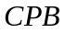的面积最大？最大面积是多少？并求出此时点P的坐标.
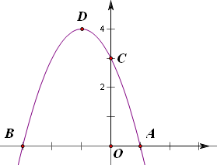
【思路点拨】
（1）抛物线的解析式中只有两个待定系数，因此只需将点B、C的坐标代入其中求解即可．
（2）先画出相关图示，连接OD后发现：S_{△OBD}：S_{四边形ACDB}=2：3，因此直线OM必须经过线段BD才有可能符合题干的要求；设直线OM与线段BD的交点为E，根据题干可知：△OBE、多边形OEDCA的面积比应该是1：2或2：1，即△OBE的面积是四边形ACDB面积的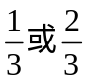，所以先求出四边形ABDC的面积，进而得到△OBE的面积后，可确定点E的坐标，首先求出直线OE（即直线OM）的解析式，联立抛物线的解析式后即可确定点M的坐标（注意点M的位置）．
（3）此题必须先得到关于△CPB面积的函数表达式，然后根据函数的性质来求出△CPB的面积最大值以及对应的点P坐标；通过图示可发现，△CPB的面积可由四边形OCPB的面积减去△OCB的面积求得，首先设出点P的坐标，四边形OCPB的面积可由△OCP、△OPB的面积和得出．
【答案与解析】
解：（1）由题意，得：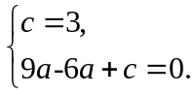 解得：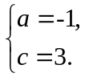
所以，二次函数的解析式为：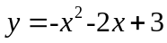 ，顶点D的坐标为（-1，4）.
（2）画图由Ａ、Ｂ、Ｃ、Ｄ四点的坐标，易求四边形ACDB的面积为9.直线BD的解析式为y=2x+6.
设直线OM与直线BD 交于点E，则△OBE的面积可以为3或6.
①当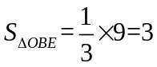时，如图，易得E点坐标（-2，-2），直线OE的解析式为y=-x.
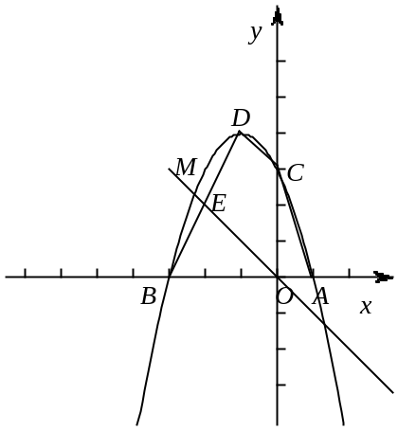
设M 点坐标（x，-x），
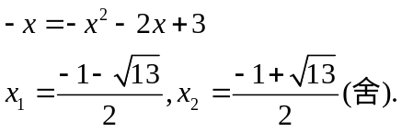
∴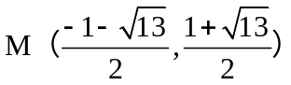
② 当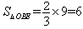时，同理可得M点坐标．
∴ M 点坐标为（-1，4）．
（3）如图，连接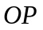，设P点的坐标为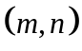，
∵点P在抛物线上，∴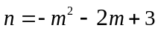，
∴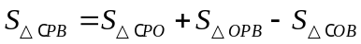
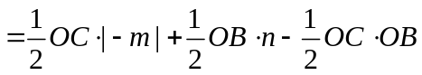
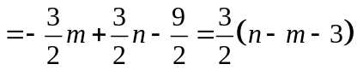
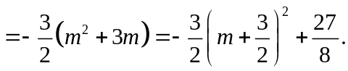
∵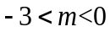，∴当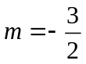时，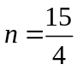. △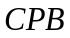的面积有最大值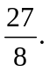
∴当点P的坐标为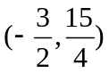时，△的面积有最大值，且最大值为
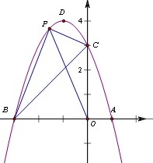
【总结升华】
此题主要考查了二次函数解析式的确定、图形面积的解法以及二次函数的应用等知识；（2）问中，一定先要探究一下点M的位置，以免出现漏解的情况．

举一反三：
【变式】如图所示，四边形OABC是矩形，点A、C的坐标分别为（3，0），（0，1），点D是线段BC上的动点（与端点B、C不重合），过点D作直线＝－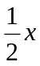＋交折线OAB于点E．
（1）记△ODE的面积为S，求S与的函数关系式；
（2）当点E在线段OA上时，若矩形OABC关于直线DE的对称图形为四边形OA₁B₁C₁，试探究OA₁B₁C₁与矩形OABC的重叠部分的面积是否发生变化，若不变，求出该重叠部分的面积；若改变，请说明理由.
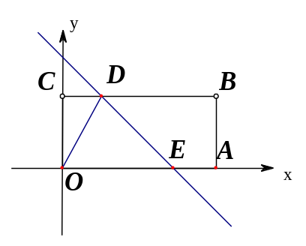
【答案】
（1）由题意得B（3，1）．
若直线经过点A（3，0）时，则b＝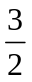
若直线经过点B（3，1）时，则b＝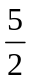
若直线经过点C（0，1）时，则b＝1.
①若直线与折线OAB的交点在OA上时，即1＜b≤，如图1，此时点E（2b，0）.
∴S＝OE·CO＝×2b×1＝b.
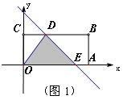
②若直线与折线OAB的交点在BA上时，即＜b＜，如图2，
此时点E（3，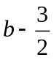），D（2b－2，1）.
∴S＝S_{矩}－(S_{△OCD}＋S_{△OAE} ＋S_{△DBE} )
＝ 3－[(2b－1)×1＋×(5－2b)•(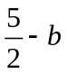)＋×3()]
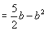
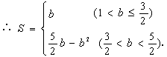
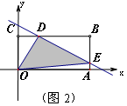
（2）如图3，设O₁A₁与CB相交于点M，C₁B₁与OA相交于点N，则矩形O₁A₁B₁C₁与矩形OABC的重叠部分的面积即为四边形DNEM的面积．由题意知，DM∥NE，DN∥ME，∴四边形DNEM为平行四边形,
根据轴对称知，
∠MED＝∠NED, 又∠MDE＝∠NED，
∴∠MED＝∠MDE，MD＝ME，
∴平行四边形DNEM为菱形．
过点D作DH⊥OA，垂足为H，设菱形DNEM的边长为a，由题可知，
D（2b-2，1），E（2b，0），
∴DH=1，HE=2b-（2b-2）=2，
∴HN=HE-NE=2-a，则在Rt△DHM中，由勾股定理知：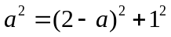，∴a=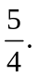.
∴S_{四边形DNEM}＝NE·DH＝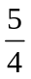．
∴矩形OA₁B₁C₁与矩形OABC的重叠部分的面积不发生变化，面积始终为．
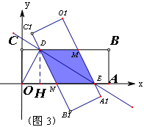

类型四、直角坐标系中的几何问题
4. 如图所示，以矩形OABC的顶点O为原点，OA所在的直线为x轴，OC所在的直线为y轴，建立平面直角坐标系．已知OA＝3，OC＝2，点E是AB的中点，在OA上取一点D，将△BDA沿BD翻折，使点A落在BC边上的点F处．
（1）直接写出点E、F的坐标；
（2）设顶点为F的抛物线交y轴正半轴于点P，且以点E、F、P为顶点的三角形是等腰三角形，求该抛物线的解析式；
（3）在x轴、y轴上是否分别存在点M、N，使得四边形MNFE的周长最小？如果存在，求出周长的最小值；如果不存在，请说明理由．
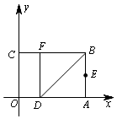
【思路点拨】
（1）由轴对称的性质，可知∠FBD=∠ABD，FB=AB，可得四边形ABFD是正方形，则可求点E、F的坐标；（2）已知抛物线的顶点，则可用顶点式设抛物线的解析式. 因为以点E、F、P为顶点的等腰三角形没有给明顶角的顶点，而顶角和底边都是唯一的，所以要抓住谁是顶角的顶点进行分类，可分别以E、F、P为顶角顶点；（3）求周长的最小值需转化为利用轴对称的性质求解.
【答案与解析】
解：(1)E(3,1)；F(1,2)；
(2)连结EF，在Rt△EBF中,∠B=90°，∴EF=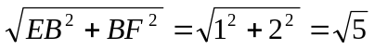.
设点P的坐标为(0,n),n＞0,∵顶点F(1,2), ∴设抛物线的解析式为y=a(x-1)²+2，(a≠0)．
①如图1，当EF=PF时，EF²=PF²，∴1²+(n-2)²=5，解得n₁=0(舍去)，n₂=4.
∴P(0，4)，
∴4=a(0-1)²+2，解得a=2，
∴抛物线的解析式为y=2(x-1)²+2．
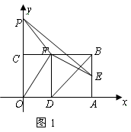
②如图2，当EP=FP时，EP²=FP²，
∴(2-n)²+1=(1-n)²+9，解得n=－(舍去)
③当EF=EP时，EP=＜3，这种情况不存在.
综上所述，符合条件的抛物线为y=2(x-1)²+2．
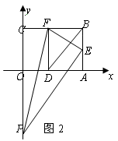
(3)存在点M、N，使得四边形MNFE的周长最小．
如图3，作点E关于x轴的对称点E′，作点F关于y轴的对称点F′，连结E′F′，分别与x轴、y轴交于点M、N，则点M、N就是所求. 连结NF、ME.
∴E′(3，-1)、F′(-1，2)，NF=NF′，ME=ME′. ∴BF′=4，BE′=3.
∴FN+NM+ME=F′N+NM+ME′=F′E′=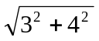=5.
又∵EF=，∴FN+MN+ME+EF=5+，
此时四边形MNFE的周长最小值为5+.
【总结升华】
本题考查了平面直角坐标系、等腰直角三角形、抛物线解析式的求法、利用轴对称求最短距离以及数形结合、分类讨论等数学思想. 分类讨论的思想要依据一定的标准，对问题分类、求解，要特别注意分类原则是不重不漏，最简分类常见的依据是：一是依据概念分类，如判断直角三角形时明确哪个角可以是直角，两个三角形相似时分清哪两条边是对应边；二是依运动变化的图形中的分界点进行分类，如一个图形在运动过程中，与另一个图形重合部分可以是三角形，也可以是四边形、五边形等. 几何与函数的综合题是中考常见的压轴题型，解决这类问题主要分为两步：一是利用线段的长确定出几何图形中各点的坐标；二是用待定系数法求函数关系式．

类型五、几何图形中的探究、归纳、猜想与证明问题
5. 如图所示，以等腰三角形AOB的斜边为直角边向外作第2个等腰直角三角形ABA，再以等腰直角三角形ABA的斜边为直角边向外作第3个等腰直角三角形ABB，……，如此作下去，若OA=OB=1，则第n个等腰直角三角形的面积Ｓ＝ ________（n为正整数）．
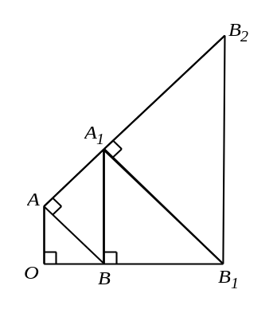
【思路点拨】
本题要先根据已知的条件求出S₁、S₂的值，然后通过这两个面积的求解过程得出一般性的规律，进而可得出S_{n}的表达式．
【答案与解析】
根据直角三角形的面积公式，得S₁=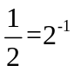；
根据勾股定理，得：AB=，则S₂=1=2⁰；
A₁B=2，则S₃=2¹，
依此类推，发现：=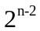．
【总结升华】
本题要先从简单的例子入手得出一般化的结论，然后根据得出的规律去求特定的值．
举一反三：
【变式】阅读下面的文字，回答后面的问题．
求3+3²+3³+…+3¹⁰⁰的值．
解：令S=3+3²+3³+…+3¹⁰⁰（1），
将等式两边提示乘以3得到：3S=3²+3³+3⁴+…+3¹⁰¹（2），
（2）-（1）得到：2S=3¹⁰¹-3
∴S=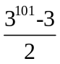
∴3+3²+3³+…+3¹⁰⁰=
问题：
（1）2+2²+…+2²⁰¹¹的值为__________________；（直接写出结果）
（2）求4+12+36+…+4×3⁵⁰的值；
（3）如图，在等腰Rt△OAB中，OA=AB=1，以斜边OB为腰作第二个等腰Rt△OBC，再以斜边OC为腰作第三个等腰Rt△OCD，如此下去…一直作图到第8个图形为止．求所有的等腰直角三角形的所有斜边之和．（直接写出结果）．
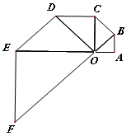
【答案】
解：（1）2²⁰¹²-2．
（2）令S=4+12+36+…+4×3⁵⁰ ①，
将等式两边提示乘以3得到：
3S=12+36+108+…+4×3⁵¹ ②，
②-①得到：2S=4×3⁴¹-4
∴S=2×3⁵¹-2
∴4+12+36+…+4×3⁵⁰=2×3⁵¹-2．
（3）

